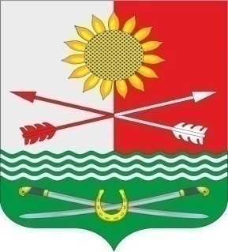

РОСТОВСКАЯ ОБЛАСТЬ
РОДИОНОВО-НЕСВЕТАЙСКИЙ РАЙОН
МУНИЦИПАЛЬНОЕ ОБРАЗОВАНИЕ «БАРИЛО-КРЕПИНСКОЕ СЕЛЬСКОЕ ПОСЕЛЕНИЕ»
СОБРАНИЕ ДЕПУТАТОВ БАРИЛО-КРЕПИНСКОГО СЕЛЬСКОГО ПОСЕЛЕНИЯ ПЯТОГО СОЗЫВА

РЕШЕНИЕ № 3

Об утверждении составов постоянных комиссий
Собрания депутатов Барило-Крепинского сельского поселения

Принято  Собранием депутатов | 05 октября 2021 года
В соответствии со статьей 11 Регламента Собрания депутатов Барило-Крепинского сельского поселения, Собрание депутатов Барило-Крепинского сельского поселения
РЕШИЛО:
- Утвердить следующие составы постоянных комиссий в Собрании депутатов Барило-Крепинского сельского поселения:

Постоянная комиссия по местному самоуправлению, социальной политике и охране общественного порядка | Богомолов Игорь Васильевич  Васильченко Валентин Петрович  Руденко Людмила Владимировна
Постоянная комиссия по бюджету,налогам,собственности  и аграрным вопросам | Мырза Сергей Васильевич  Федченко Павел Юрьевич  Карпушин Алексей Викторович
Постоянная комиссия по социальной и молодежной политике | Ушанев Виктор Николаевич  Гоголь Алевтина Сергеевна  Ефимов Дмитрий Анатольевич

- Настоящее решение вступает в силу со дня его принятия.
Председатель Собрания депутатов  -глава Барило-Крепинского сельского поселения | С.В.Мырза

сл. Барило-Крепинская

05 октября 2021 года № 3

